**«Родословная семьи в чувашской вышивке»**

**I.Введение**

Для маленького ребёнка семья – это целый мир, в котором он живёт, действует, делает открытия, учится любить, ненавидеть, радоваться, сочувствовать.

На Руси, как древней, так и современной, вплоть до 40-х годов XX века, считалось правилом хорошего тона знать свою родословную до седьмого колена: сын знал не только сво­его отца, но и деда, прадеда, прапрадеда. Безусловно, знали это не все, однако люди, обладающие внутренней культурой, были обязаны знать. Генеалогическое древо (дерево) рода, художест­венно оформленное в красивую рамку, всегда висело на самом видном месте в домах знатных людей и являлось предметом особой гордости за свой род. Практически каждый знатный род имел свой родовой герб.

На уроках родного чувашского языка при изучении темы «Тãванлãхсамахẽсем» я столкнулась с социальной проблемой: дети не знают своего генеалогического древа, не знают имён, отчеств дедов, не знают своих прадедов. Проблема изучения истории своей семьи является одной из самых значимых. Особенно в нынешнее неспокойное время.

Наш мир постоянно претерпевает изменения. Одни нормы и принципы сменяются другими. Но сейчас все чаще можно услышать о необходимости развивать патриотизма, сохранять устоявшиеся ценности и уважать обычаи и традиции предков.

Почему сегодня забываются традиции предков? Не стоит этого допускать, ведь с ними исчезнут и национальные черты народа. Чтобы этого избежать, разрабатываются проекты.

Федеральный проект «Успех каждого ребенка» является одним из основных проектов, реализующимся в рамках национального проекта «Образование».

Региональный проект «Успех каждого ребёнка» направлен на достижение цели национального проекта «Образование» по воспитанию гармонично развитой и социально ответственной личности на основе духовно-нравственных ценностей народов Российской Федерации, исторических и национально- культурных традиций.

В своём обращении к Федеральному собранию, В.В.Путин говорил: «Каждый ребенок одарен, раскрыть его способности – наша задача. В этом – успех России».

Наследие каждого народа содержит ценные идеи и опыт воспитания. Как справедливо полагал Г.Н. Волков ««…чем больше национального в воспитании, тем сильнее, культурнее, духовно богаче нация».

**Актуальность** данной темы не вызывает сомнения. Поэтому возникла потребность в изучении данной темы.

С учетом этого и была выбрана **тема исследования**«Родословная семьи в чувашской вышивке».

**Объект исследования**: семья Ивановых.

**Цель:**Сохранение истоков семейных традиций через материальную культуру.

**Задачи:**

1. Исследование «генеалогического древа» семьи Ивановых.

2. Представление работы родословного дерева в чувашской вышивке.

3. Использование родословной семьи в воспитательной работе с детьми и во внеурочной деятельности.

**Гипотезой**моей проектной работы является следующее – даже обычные люди могут внести свой посильный вклад в дело сохранения прошлого наследия, соблюдая традиции наших предков именно в семье.

**Практическая значимость** данного исследования заключается в возможности применения его как на уроках окружающего мира, краеведения, литературы, родного языка, технологии, так и во внеурочное время для привития интереса к изучению этнокультуры чувашского народа.

**Ожидаемые результаты реализации проекта.**

Обеспечение условий развитию творческих способностей обучающихся. Любознательности и гордости за своих родителей, семью. Включившись в такую совместную работу с детьми, родители смогут понять, что данная работа помогает им в воспитании собственного ребёнка.

Общие дела и интересы объединяют детей и родителей, помогают им найти общий язык общения, положительно воздействуют на формирование личности ребёнка.

**Использование в перспективе.**

Данное исследование пригодится мне в школе, а также в дальнейшей жизни: правильно строить свою семью, соблюдать семейные традиции нашего рода, вносить в них что- то своё, передавать древо жизни новым поколениям.

Может подтолкнуть обучающихся и родителей на изучение своих родословных.

**II. Основная часть.**

Всё живое на Земле имеет свои истоки, своё начало. Начало дерева - его корни, начало реки - ручеёк. А истоки человека - это семья, где он родился, его род.

В каждой семье есть свои традиции, которые передаются из поколения в поколение.

Каковы глубины моей родовой памяти?

Через познание своих «корней», истории рода и страны мы приходим к осознанию себя и своего места на земле своих предков, на своей родине.

Каждому человеку интересно узнать: откуда пошёл род, кто наши деды и прадеды; какой вклад в жизни страны и района внёс каждый член семьи; каковы семейные традиции и обряды; какую память оставлю я после себя?

Передо мной встала следующая проблема: Мои знания о своей семье недостаточны, поэтому возникает желание узнать больше о своей родословной и научить составлению своих родословных обучающихся.

Для этого мной разработан сценарий внеклассного мероприятия «Моя семья, моя родословная» (Приложение №1)

**2.1. Истоки малой Родины**

Я родилась в селе Октябрьское и работаю в МБОУ «Октябрьская СОШ» Мариинско- Посадского района. Моя малая родина имеет свои исторические корни.

Село Октябрьское (Исмельская слободка), которое состояло из Выселка Тогаево Воскресенской волости и Выселка Аккозино Покровской волости, возникло в 1859г. Там было 10 дворов, проживало 56 человек обоего пола. По утверждению старожилов с. Октябрьское (это подтверждается и документами Исмелевского базара), жил йомзяИсмели. Языческое имя основателя поселения Исмели даёт повод предполагать, что оно было основано до массового крещения местных чувашей, хотя не исключено, что на почтовую станцию, возникшую на Берёзовом тракте,было перенесено название близлежащей чувашской деревни.

На этом месте находилась почтовая станция (Приложение №2), где 24-25 мая 1798 г «имел в д.БольшоеАккозино ночёвку» император ПавелI. Станция Аккозино была известна и поэту А.С. Пушкину. 6 сентября 1833г. он был на станции и встречался со смотрителем, который рассказал ему о восстании

Е. Пугачёва(Е.Пугачёв с войском шёл через близлежащие деревни на г. Цивильск).

**Вывод**. Богатая история моей малой Родины помогает мне в деле воспитания и обучения подрастающего поколения.

2.2. **Особенности чувашской вышивки**.

***«У чувашского народа сто тысяч песен,***

***сто тысяч слов,***

***сто тысяч вышивок»***

 И.Я.Яковлев, патриарх чувашского народа.

Одной из жемчужин чувашского народного искусства является вышивка, вызывающее искреннее восхищение всех.

Интерес к ней, к её истокам, древней символике с каждым годом растёт.

Но знаем мы о ней ещё мало, как и о своих родословных корнях, она таит в себе массу загадок. Мне конечно же не удастся ответить на все свои поставленные вопросы, но я могу вышить родословное древо семьи, тем самым оставить после себя память, исследовать истоки своего рода.

            Из литературы я узнала, что ведущим орнаментом в чувашской вышивке является знак Солнца, как источника жизни. Солнце вышивалось в форме круга, крестика, квадратика, восьмиугольника. По преданиям в древности светили три Солнца, на Земле была благодать. Злые силы убили двоих, третье, испугавшись, улетело в бескрайную высь. «Пусть каждая женщина вышьет на своих полотнах ярким красным цветом три Солнца, что когда – то светили Земле. Вышивки эти мы назовём – солнечными– решили мудрецы и вернули Солнце назад».

  Изображая знаки Солнца, Луны, звезд, неба, воды, деревьев, он надеялся, что они принесут ему удачу на охоте, обильный урожай, уберегут от невзгод и болезней. Орнамент каждой украшенной вещи был неповторим в узорах. Чувашки обычно не копировали вышивку, поэтому каждая из них становилась уникальной. Основные функции орнамента:

1) оберег от злых чар.  Любой узор являлся своего рода шифром, знаковым письмом с каким-либо пожеланием или оберегом. Вначале нужно найти знаки-символы и определить их значение.

2) Любой узор был своего рода песней, сказкой, смысл которой не в том, что на поверхности, а в том, что внутри – а это не сразу увидишь. Надо знать, что любой узор был трехуровневым: близь – 1 узор, даль – 2 узор, глубь - 3 узор. 3) Читать нужно орнамент снизу вверх или по принципу зеркального отражения, добавляя значение цвета.

Мы хотим, чтобы каждый из людей нынешнего поколения знал, когда зародилась жизнь в нашем крае, появились первые поселения, какими были её первые жители, как родилась названия деревень, как развивалась малая Родина. Необходимо восстановить разрушенную связь времён, связать в единую систему все звенья многовековой народной мудрости и исторического опыта народа. В корнях их родословной заложено доброе семя, которое даст и добрые всходы.

**2.3 Родословная семьи в чувашской вышивке.**

Чувашская вышивка- это отражение жизни народа в узоре, это её религия, вера, надежда. Она – носительница тысячелетней наследственной программы.

Поэтому родословное дерево семьи я решила вышить по традициям чувашского народа. Это будет памятью на всю жизнь. Мы должны интересоваться происхождением своего рода и фамилией. Если мы не будете помнить свое происхождение, то не будут помнить и о нас. Просто нас забудут.

В старинной вышивке чувашей белые нитки отсутствуют, но белый цвет в общей гамме узора всегда есть - это основа (белый холст.)

**Белый цвет** в народе считался признаком чистоты, правдивости, мудрости.

**Черный цвет** связан с тем, что в эпоху возникновения орнаментального искусства предки чувашей, видимо, в большей части занимались земледелием.

**Зеленый цвет** символизирует растительный мир, он является и признаком его жизни.

**Синий**- свод неба, желтый - солнце.

В своей работе я использовала основные цвета чувашской вышивки: красный, зелёный, жёлтый, чёрный, синий.

В структуре вышитого родословного дерева основными элементами является:

1)Птица- в чувашской вышивке это символ счастья. **Красный цвет** осмысливается как оберег от болезней и несчастий. (Приложение №3)

2) Символ солнца в форме восьмиугольника – сила рода, дух нации, живучесть. Приложение № 4

Схема вышивки вначале была составлена на бумаге (Приложение №5), а затем уже на ткани.Каждое поколение вышито отдельным цветом. В вышивке 5 поколений. (Приложение №6)

Родословная семьи начинаетсяс 1848 года. У Щербакова Григория было 5 детей: Михаил, Федор, Евдокия, Анастасия, Дмитрий. И у каждого из них своя ветвь на этом дереве.На этом дереве есть и моя ветвь с моим мужем и детьми. Она начинается с Анастасии. Всего на этом дереве 140 имен. Их количество с каждым годом увеличивается.

Где много детей, там и ветвей больше и род считается самым крепким и сильным.Какая же ветвь в родословной моей семьи имеет самые сильные и глубокие корни?

В ходе работы мне удалось выяснить, что ветвь «Санюк», занимает лидирующую позицию, на втором месте- ветвь моей семьиИвановых, на третьем-ветвь «Василия». (Приложение №7)

Много времени я потратила для составления родословной своей семьи. Это оказалось очень увлекательным занятием. Впереди ещё много вопросов, но потраченное время и усилия были ненапрасны.(Приложение №8)

**III.Заключение**

Я горда тем, что являюсь связующим звеном, частичкой исторической цепи, по которой из века в века, от одного поколения к другому передаётся самое ценное и сокровенное - родной язык, фольклор, культура, образование, воспитание.

Безусловно, воспитывать уважение и знание традиций наших предков должна школа, но первостепенное влияние в младшем школьном возрасте оказывает всё же и семья. Необходимо и важно и самим родителям изучать наследие своих предков, доводя это потом до своих детей в доступном и популярном виде. В данной работе это показано на примере конкретной семьи, членом которой является автор проекта.

Изучение чувашской вышивки поможет нам не только расширить наши знания о жизни наших предков, но и повысит уровень патриотизма. Я считаю себя продолжателем своего рода и нужно сделать все возможное, чтобы культура моего народа жила и еще долгое время процветала.

Как значимы для нас сейчас слова великого патриарха отечественной этнопедагогики Г.Н. Волкова

Без памяти (исторической) нет традиций,

без традиций нет культуры,

без культуры нет воспитания,

без воспитания нет духовности,

без духовности нет личности,

без личности нет народа (как исторической личности)

Хранителями чувашских обычаев и традиций являются наши бабушки и дедушки.  А задачей молодёжи является сохранение памяти об их народных традициях, творчестве для следующих поколений. (Приложение №9)

Ведь чувашский язык будет жить благодаря людям, которые живут с верой в Россию, с любовью к Чувашии, верные своему языку, а также сохраняют традиции своего народа и передают их из поколения в поколение.

ИСПОЛЬЗОВАННЫЕ ИСТОЧНИКИ

1.Тафаев, Г. И. Малая Родина. Часть V. Исмелевский край. Г. И. Тафаев. –

Чебоксары : ГУП «ИПК «Чувашия»», 2009 г. – 39 с.

2.Тафаев, Г. И. Малая Родина. Часть II / Г. И. Тафаев. – Чебоксары, 1997 . – 512 с.

3.Фотоархивы семей Ивановых, Егоровых, Степановых, Ярисовых.

Приложение №1

Муниципальное бюджетное общеобразовательное учреждение

МБОУ «Октябрьская СОШ» Мариннско- Посадского района

Чувашской Республики

Сценарий внеклассного мероприятия

**«Моя семья, моя родословная»**

Автор:

учитель начальных классов

МБОУ «Октябрьская СОШ»

Мариинско- Посадского района

Чувашской Республики

Иванова О.Г.

с. Октябрьское- 2022г.

***Цели:***Воспитание чувства любви к своей семье и гордости за нее чувства уважения к родителям.

***Задачи:***1) Развитие интереса к истории своей семьи, семейным традициям, родословной.

2) Знакомство с предметами быта и традициям чувашского народа.

***Оборудование:***

1) Аудиотехника и фонограмма чувашских мелодий и детских песен;

1. Сундук со старинными вещами;
2. Призы для детей.

*Звучит мелодия детской песни. В это время дети заходят в зал и занимают места.*

**I. Ведущий**

* Здравствуйте, дорогие ребята!
* Если вам плохо, если трудно, если вас обидели - кто вас приласкает, приголубит, поймет и утешит? /Ответы детей/
* Конечно же, ваши мамы, бабушки, папы, родные и близкие вам люди первыми придут к вам на помощь.
* А вот мама, папа, бабушка, дедушка, дети - это по- другому ваша что? Ответы детей

/Семья/

***Цель нашего мероприятия - воспитание чувства любви к своей семье и гордости за нее.***

Мы собрались с вами здесь как одна большая семья. Сегодня мы с вами поиграем в игру, которая называется «Моя семья - моя родословная». Я надеюсь, что мы с вами научимся составлять дерево своей семьи, познакомимся с некоторыми предметами чувашского быта.

II.**Ведущий:-** На какое число указывает слово «семья»?

- Сейчас вы разделитесь на семьи по 7 человек.

- Я буду предлагать разные задания, а ваша задача их выполнять (класс делится на 2-3 семьи по 7 чел.)

- А кто у вас в семье живет, вы распределитесь ( раздать бирки «папа», «мама», «бабушка», «дедушка», «дочь», «сын» и т.д, которые прикрепляются к костюму участников.

* Ваша семья из кого состоит? (ответы детей)
* Кто у вас папа? (Папа встает)
* А какая твоя фамилия? (Называет фамилию)
* Значит, у всех членов семьи у вас будет фамилия отца.
* Почему?

Потому что в семьях носят фамилию отца.

Итак, ваши семьи будут называться фамилиями отцов (опрос

названий семей).

* Как называется ваша семья? (Ответы детей) и т.д.

- Как хорошо, что у нас сегодня в каждой семье есть папы, мамы, дедушки, бабушки, дети.

У нас семьи образовались, вы все члены семьи, у каждого из вас есть свои родители: бабушки, дедушки, папы, мамы, а вы в семье дети.

И сегодня мы попытаемся составить свое родословное дерево:

**1 -ый конкурс** так и называется «Нарисуй свое дерево»

Ведущий:- А я буду вместе с вами работать.

Оно будет начинаться с вас, поэтому внизу листочка напишите себя «я» и свое имя /Например: «Я»- Ольга/

* Кто для вас ближе всех в семье? /ответы детей/
* Это папа и мама.
* Напишите имена своих родителей
* У ваших пап и мам гоже есть свои родители. А кто они для вас?
* Как вы называете родителей мамы?
* А как вы называете их по- чувашски? /кукамай, кукаси/ -Напишите имена.
* Как вы называете родителей папы?
* А как вы называете их по чувашски? /асатте, асанне/ -Напишите их имена. /Ведущий ходит по рядам и следует за правильным выполнением работы/.
* Внимательно посмотрите на свою работу.
* Как вы думаете, на что похоже то, что вы сделали? /На дерево/.
* Покажите - ка все «свои деревья» Эти деревья называются вашими родословными. Почему? Кто знает? /Отвечают дети/
* Это все ваши родственники, родные, поэтому «родословная»;
* Кто хочет нас познакомить со своей родословной? /выступление одного члена из каждой семьи/.
* А вы хотите познакомиться с другими родословными таких же детей как и вы? Такое же дерево можно сделать с фотографиями ваших родных. (Ознакомление детей с родословными составленными с помощью фотографий)

Рассказ учителя о своей родословной.

- Это наше родословное дерево.

У Щербакова Григория было 5 детей: Михаил, Федор...

И у каждого из них своя ветвь на этом дереве. На этом дереве есть и моя ветвь с моим мужем и детьми. Всего на этом дереве 140 имен, а ваше дерево , которое вы сегодня сделали может составлять маленькую ветвь в вашей огромной родословной. Такую же родословную по традициям чувашского народа можно и вышить. Вот какая может быть родословная большая и богатая.( показ учителя своего вышитого родословного дерева)

Где много детей, там и ветвей больше. Вы тоже дома вместе со своими родными попробуйте сделать такое дерево.

Это будет памятью на всю жизнь. Вы должны интересоваться происхождением вашего рода и фамилией. Если вы не будете помнить свое происхождение, то не будут помнить и о вас. Просто вас забудут. Вам, наверное, этого не хотелось «Правда ведь, ребята? Давайте подумаем вместе».

III. - А как можно о себе оставить память?

* Чем? /вещами, сделанными вами, бабушками, дедушками, их интересными рассказами.
* Что у вас сохранилось, сделанное руками бабушек и дедушек? /Ответы детей/
* Вот у нас сохранился бабушкин сундук с ее тайнами, вам хочется узнать что там?
* А он не открывается без волшебного слова.
* Нужно назвать этот предмет по-чувашски? /арча/
* Приглашаю сюда глав семей.
* А кто у вас главы семьи? /папы и мамы/

Вы должны выбрать по 3 вещи из бабушкиного сундука и можете сесть к своей «семье» (команде).

Вот какие старинные предметы достались нам от бабушки.

- А вы знаете, как они называются?

* Сейчас я проверю, какой семье что досталось. А по ходу мы будем объяснять, что же они означают;
* Чьей семье досталась бочка? Показывают/
* А как она называется по-чувашски?
* А сито у кого?
* Как называется сито по-чувашски? и т.д.
* А надо ли знать эти старинные вещи?

Это память о наших бабушках и дедушках. И мы обязаны помнить о них.

IV. Сундук этот волшебный и богатый и хранит в себе много секретов, давайте посмотрим, что же еще есть в ней, а для этого мы приглашаем маму и дочку из каждой семьи. Здесь у нас старинные головные украшения.

- Выберите то украшение, которое носили мамы и дочки (дети одевают эти украшения)

1. сначала выбирают мамы.
2. потом выбирают дочки.

* Как вы думаете, они правильно выбрали себе украшения?
* Почему вы так думаете?
* Как называется головной убор чувашской женщины?
* Как называется головной убор чувашской девушки?

Это украшение замужних женщин и называется «хушпу». /Показ ведущего головного убора чувашских женщин/

Это украшения молодых девушек называется «тухья». Показ ведущего головного убора чувашских девушек/

Они надевали их только по праздникам и когда водили хороводы.

Давайте образуем хоровод и исполним чувашскую плясовую, а члены семей их поддержат и похлопают; /звучит мелодия чувашской плясовой/ ведущий вместе с детьми выполняет элементы чувашских танцевальных движений/.

-**Молодцы! Все семьи** сегодня **работали очень дружно. А в семьях всегда должна** быть **дружба и каждой дружной семье старинный бабушкин сундук сделает подарки.(Вручение памятных призов участникам конкурса)**

**Будьте счастливы и пусть ваша семья будет поддержкой для вас в любую минуту! Спасибо за работу!**

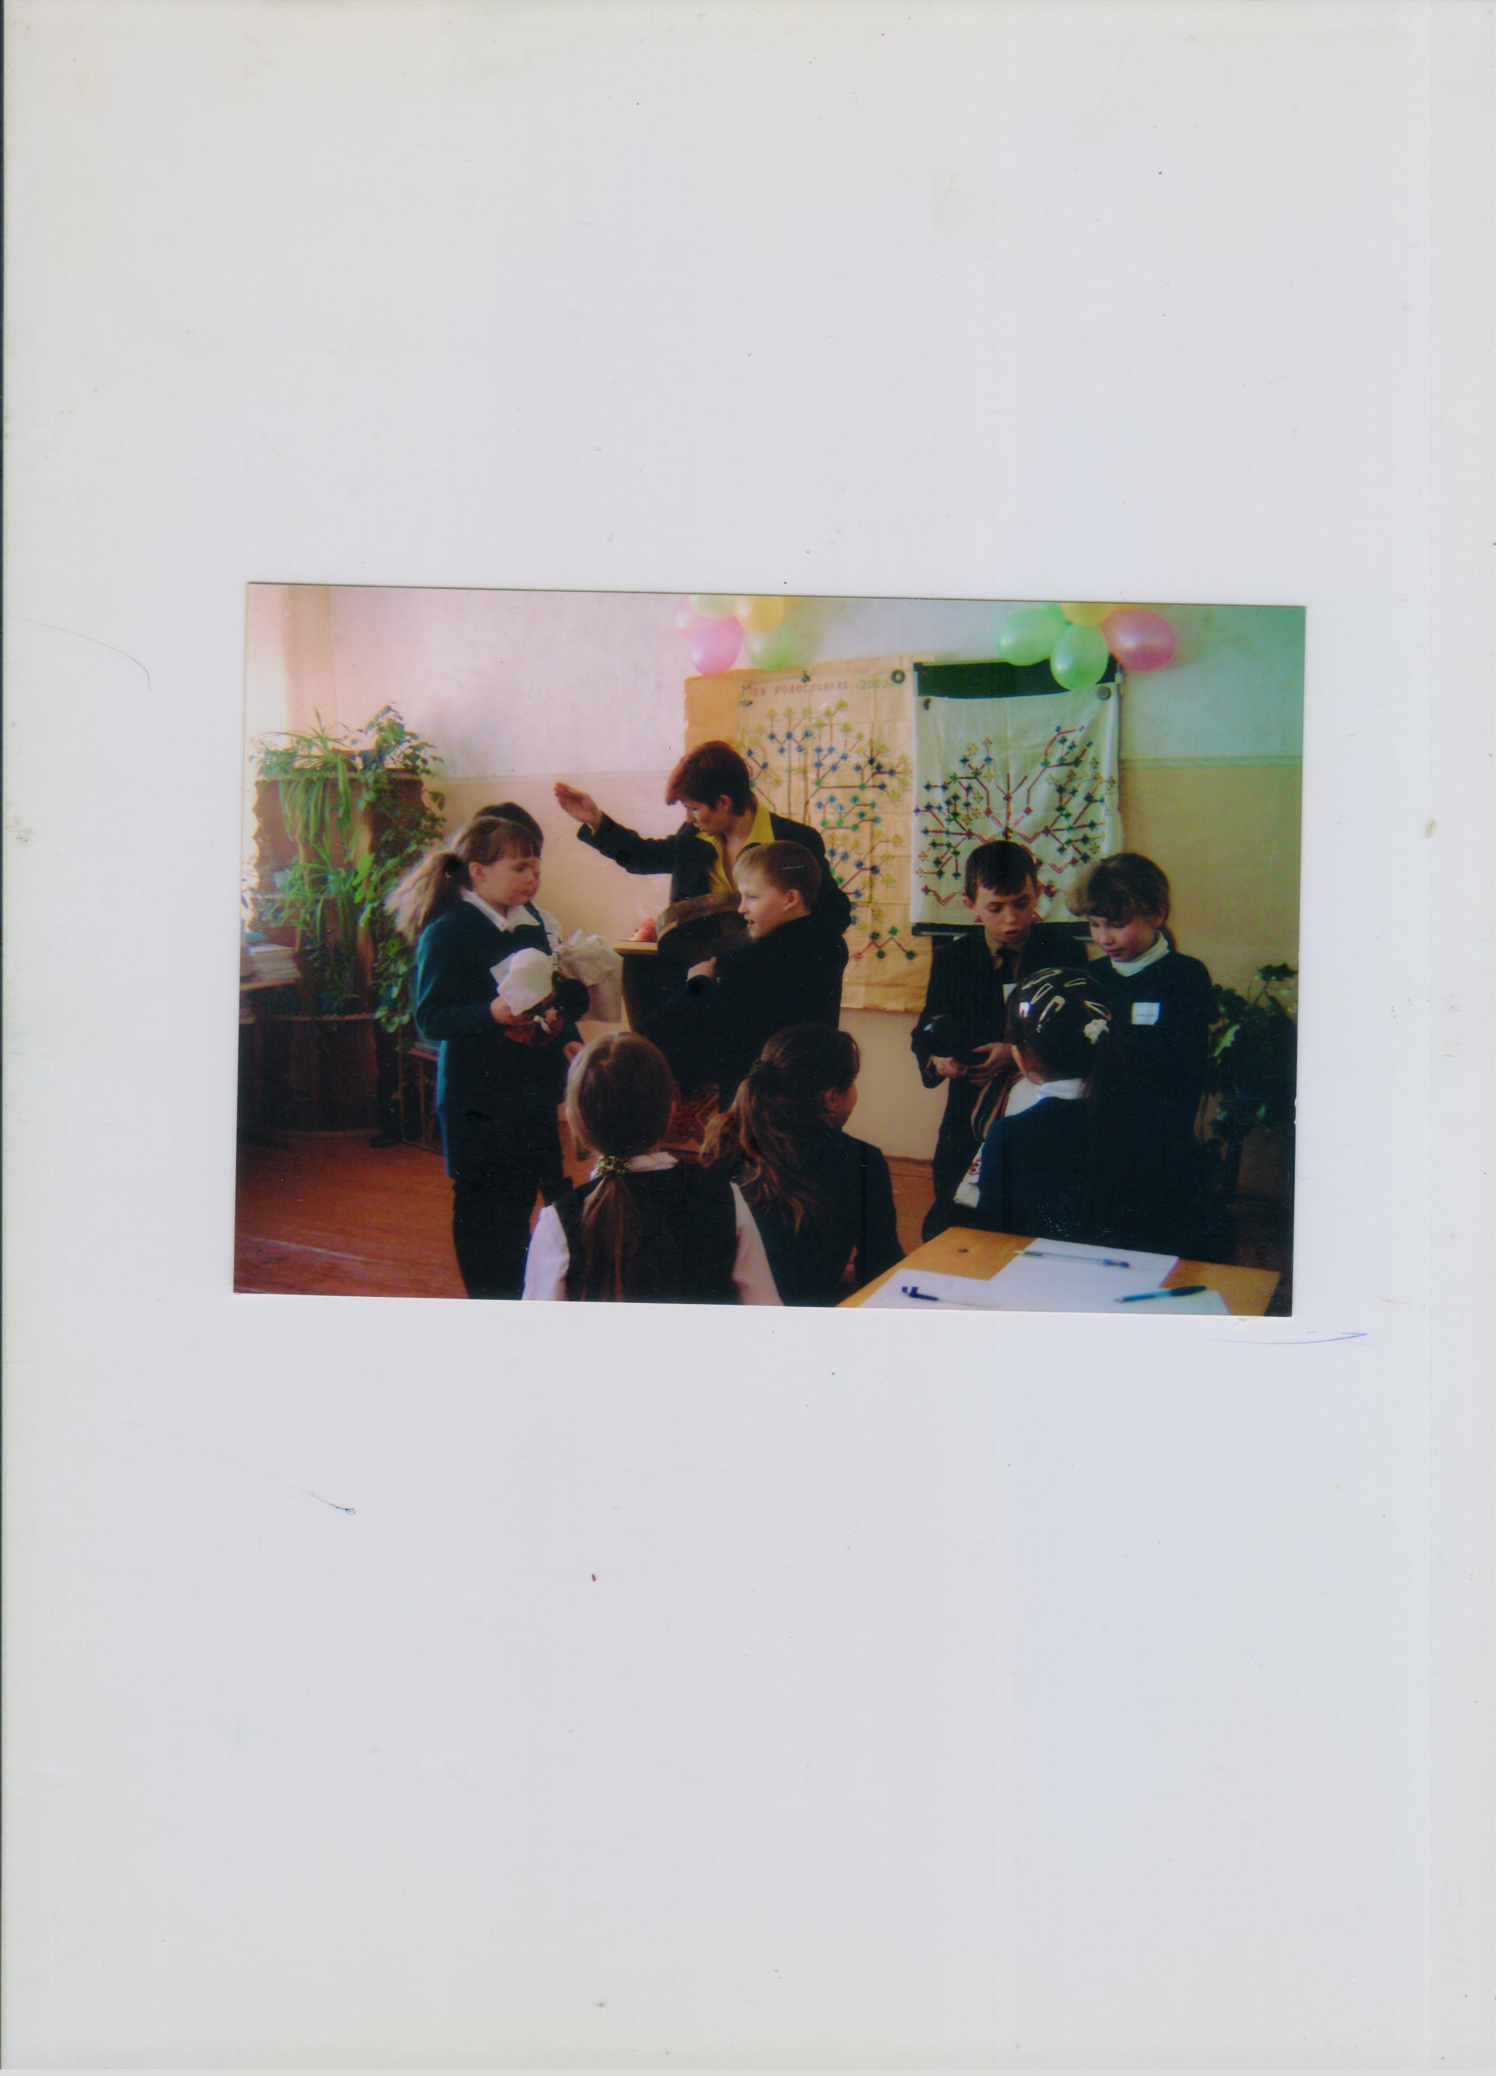

Приложение №2

Экскурсии по памятным местам родного села.

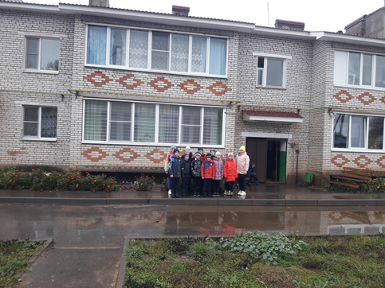

На этом месте была почтовая станция д. Аккозино

фото 2022 года

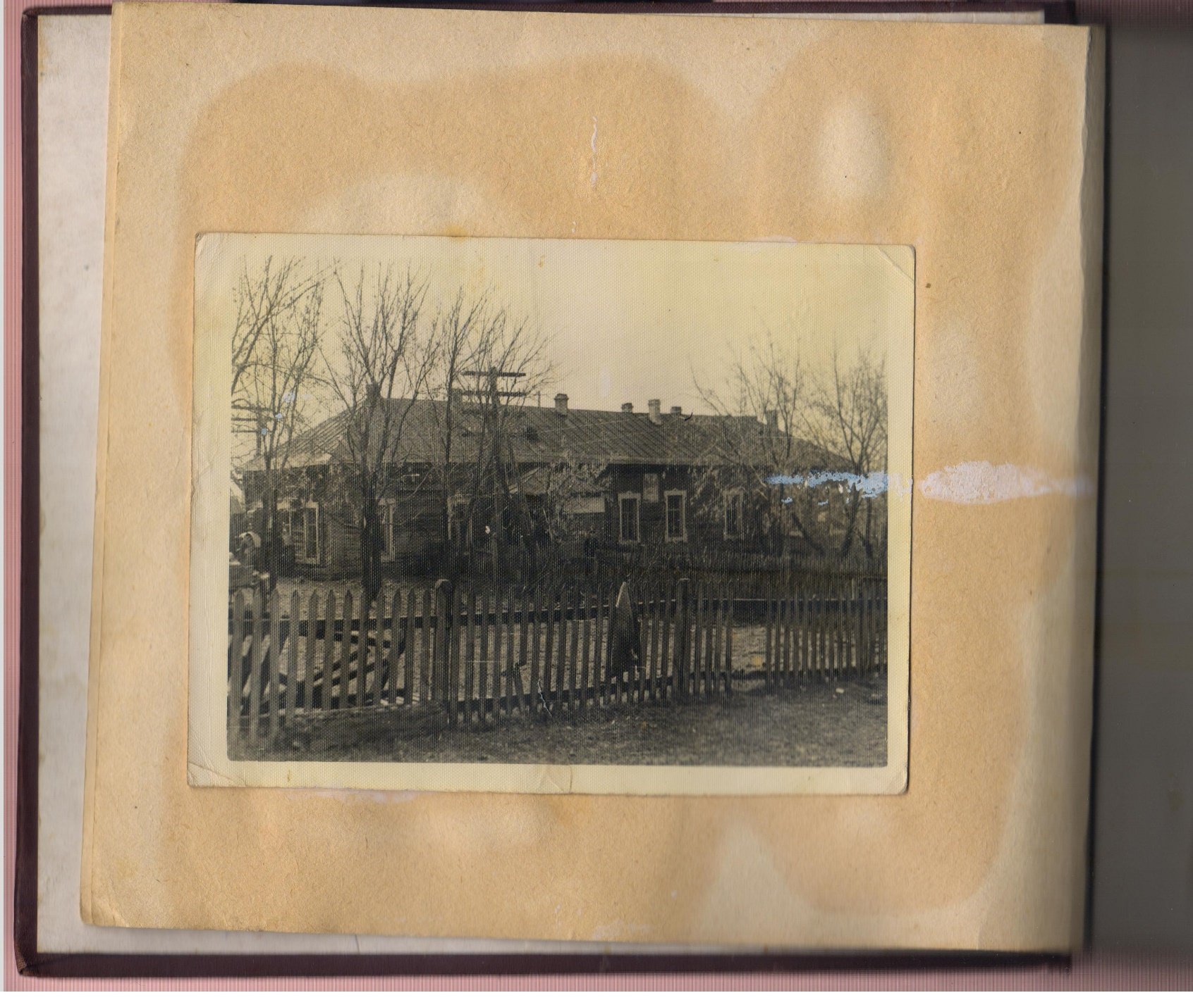

Фото из семейного архива

Здание почты на месте почтовой станции

Приложение №3

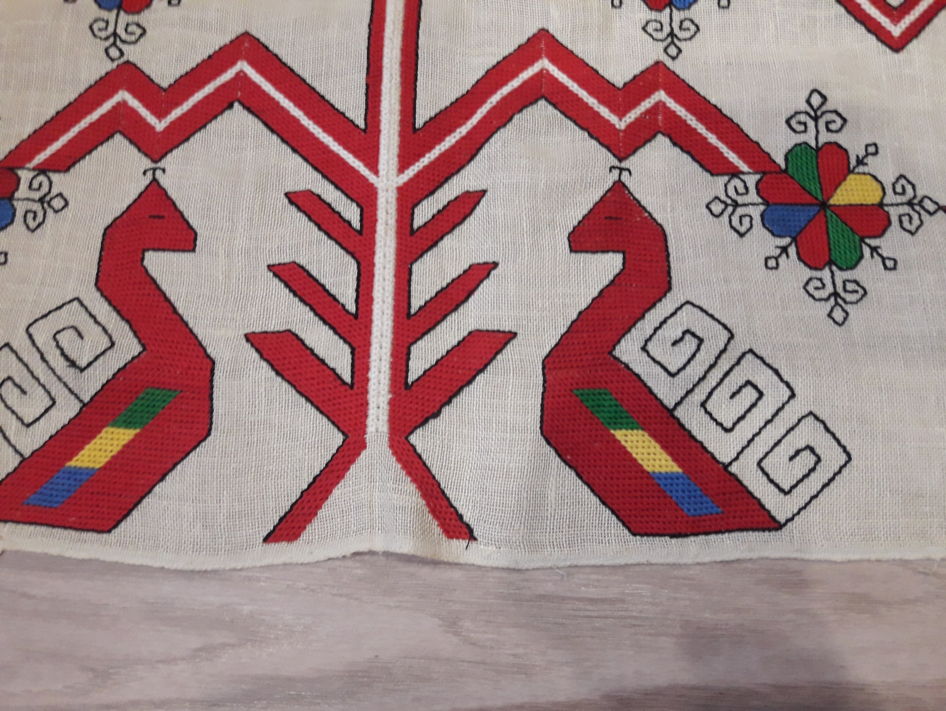

Птица- символ счастья

Приложение №4

Символ солнца в форме восьмиугольника

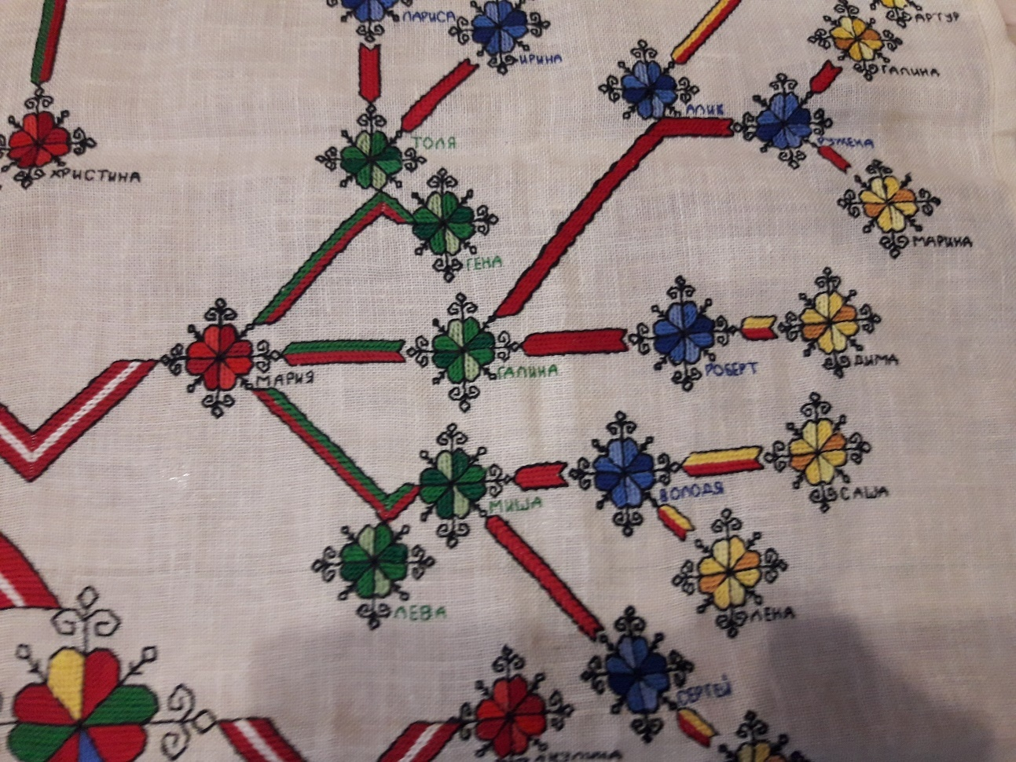

Приложение №5

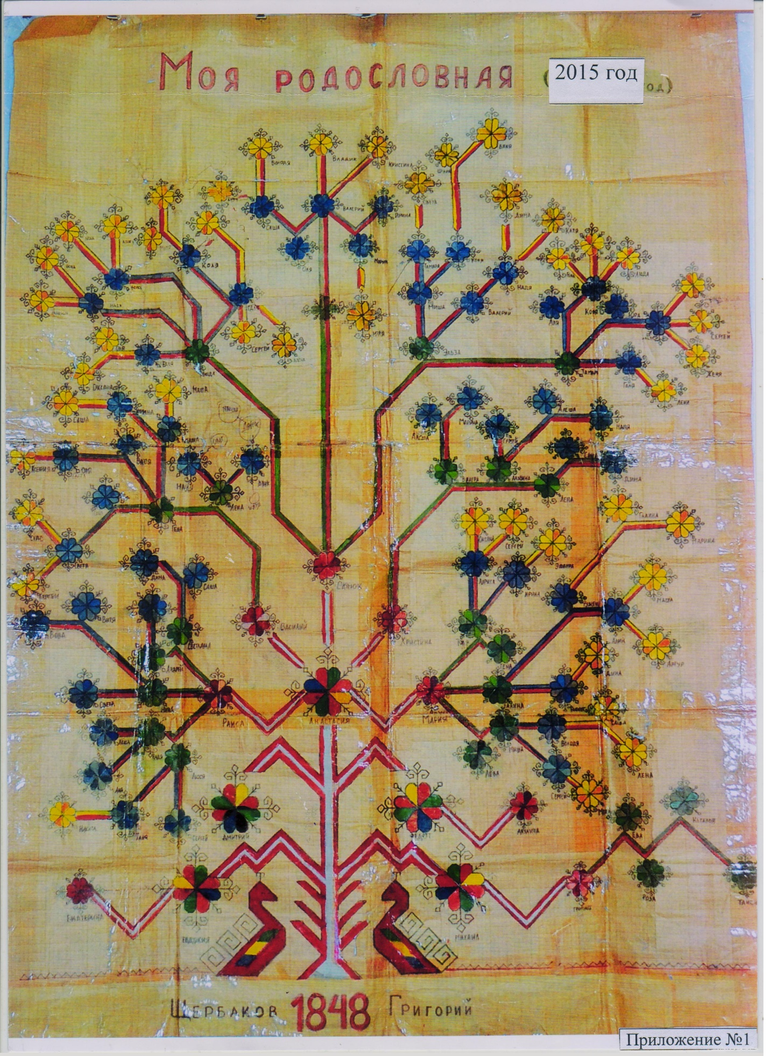

Приложение №6

Родословное дерево в вышивке

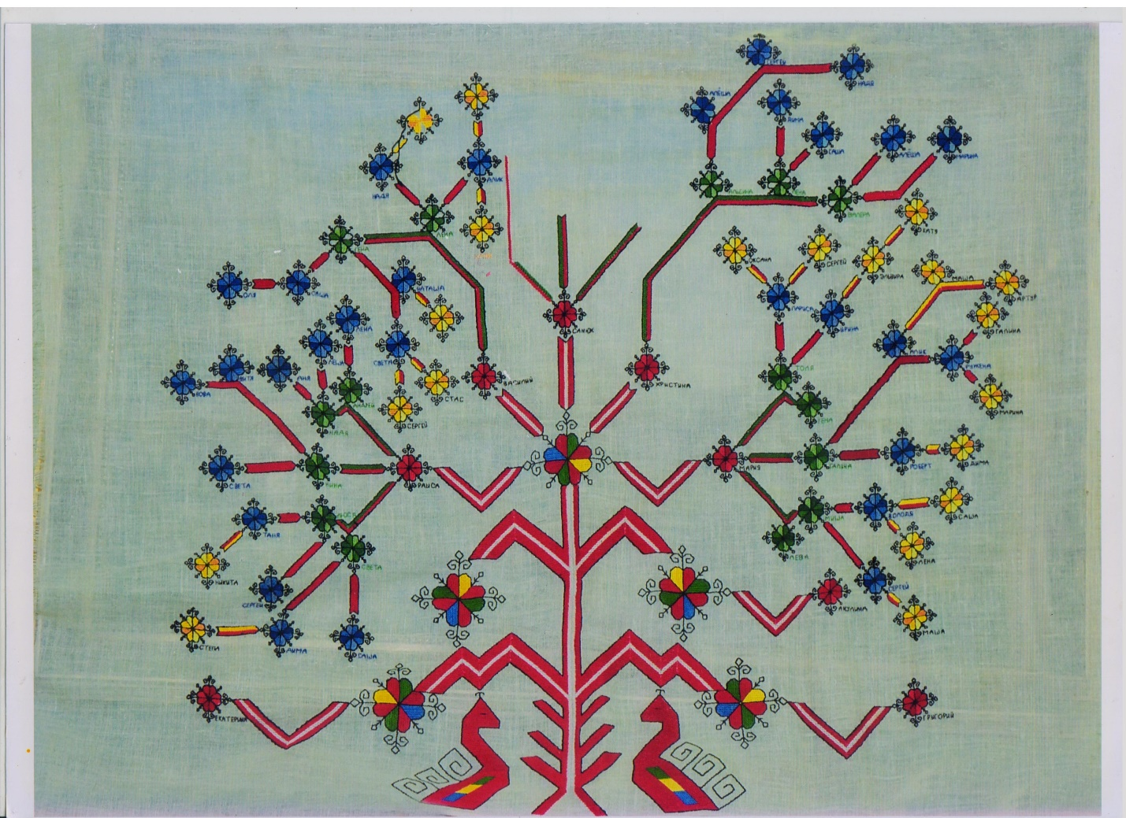

Приложение №7

Динамика развития семейного рода.

Приложение №8

Родословная семьи Ивановых

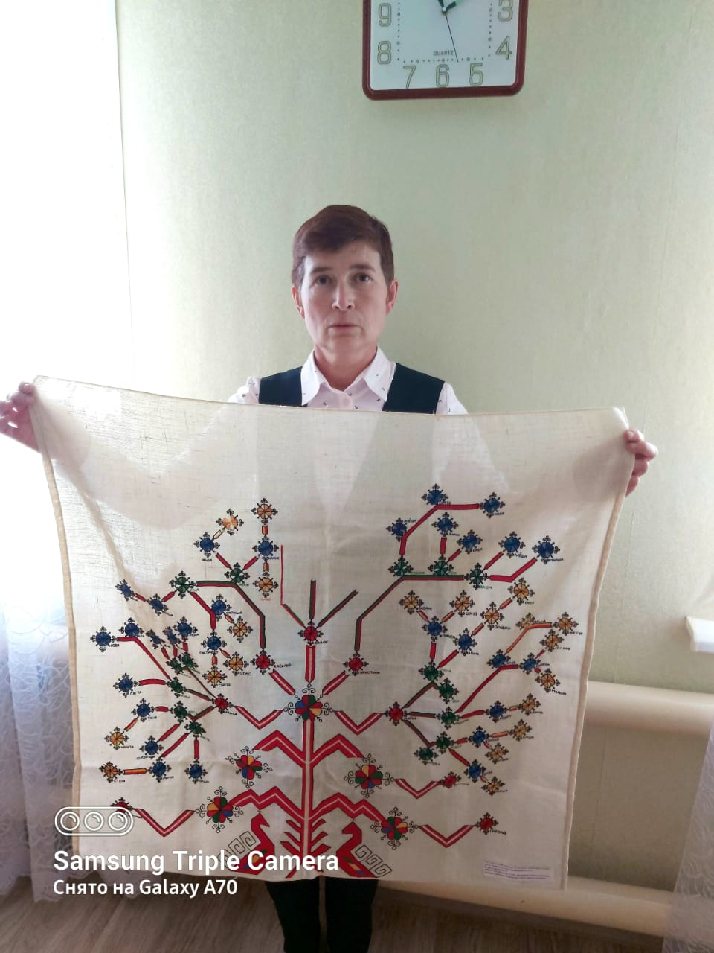

Иванова Ольга Геннадьевна- призёр в конкурсе творческих работ «К истокам народных традиций», в рамках республиканского проекта «Земля Улыпа».

Приложение №9

Статья в районной газете «Наше слово» №72, 22 сентября 2021г.

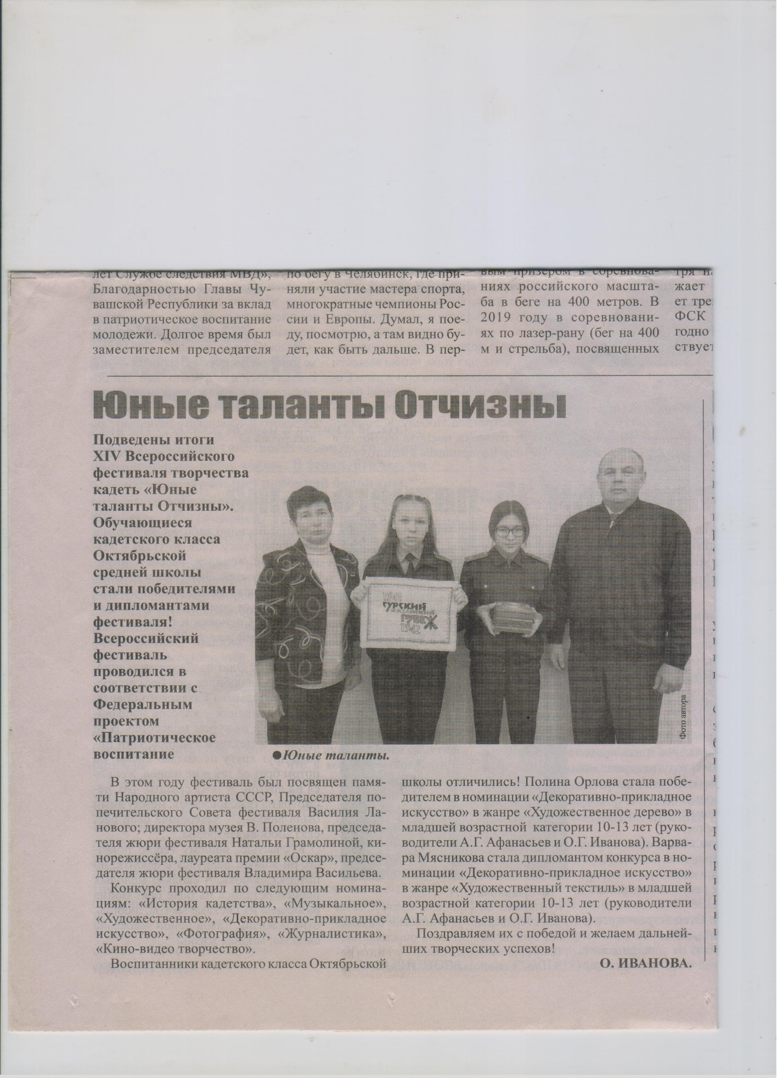

Приложение №10

Мясникова Варвара- дипломант ХIVВсероссийского конкурса «Юные таланты Отчизны» в номинации «Декоративно- прикладного искусства» в жанре «Художественный текстиль» в младшей возрастной категории.

